Отчет о проведении мероприятия в рамках всероссийской акции «Блокадный хлеб». Объединение «Баскетбол» (руководитель Есин А.В.).

25 января 2021г. в объединении «Баскетбол» прошла всероссийская акция «Блокадный хлеб». Акция была призвана напомнить о мужестве жителей Ленинграда, переживших беспрецедентную блокаду миллионного города вражескими захватчиками, почтить память мирных жителей Ленинграда, которые, будучи окруженными врагом и отрезанными от остального мира, более 2 лет боролись за свои жизни и жизни родных и близких.
Воспитанникам была предоставлена информация о блокаде Ленинграда.
В рамках проведения данной акции, а также в целях популяризации и развития баскетбола, отвлечения детей от негативных явлений и пропаганды здорового образа жизни, патриотического воспитания подрастающего поколения был организован турнир по баскетболу.
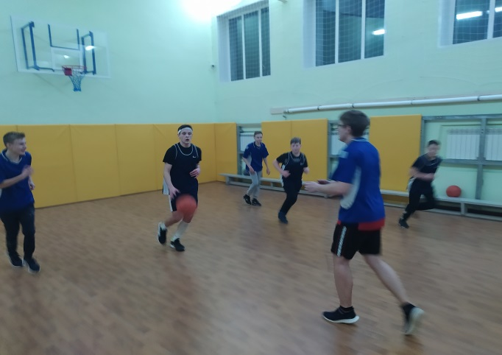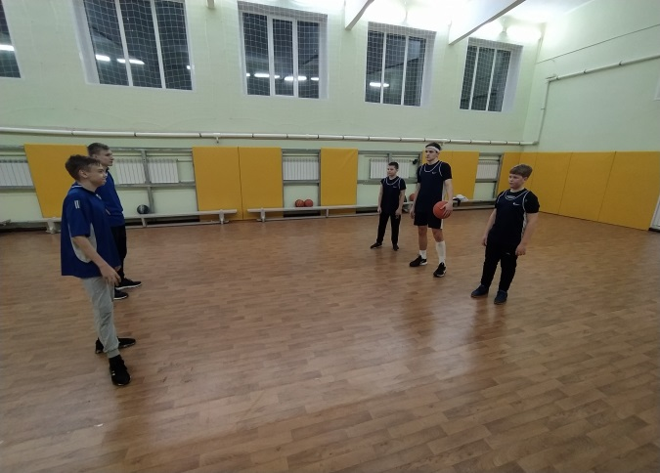

В турнире приняли участие 10 человек.
Турнир получился захватывающимся, оставил массу положительных эмоций и впечатлений. Ребята очень много получили практических навыков, смогли проявить выдержку, взаимопомощь и спортивный интерес.
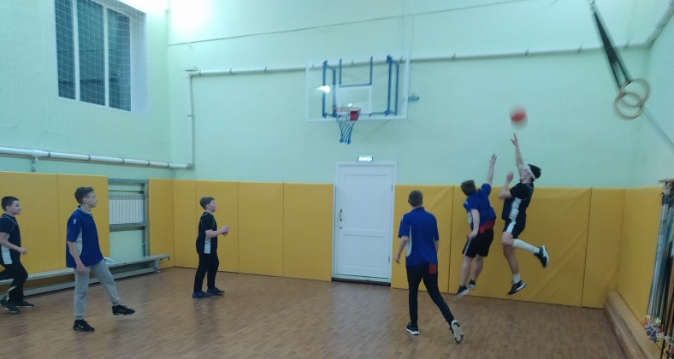
Мы обязаны помнить о подвиге защитников города и страданиях, перенесенных его жителями, о подвиге мужественных ленинградцев, о тех солдатах, которые защищали этот город, чтобы никогда не повторилась это трагедия.

